第十五章 微分方程

题：

题1：
https://chatgpt.com/c/6a59f64b-9788-83e8-bd0a-eb95c44c46dd

题2：
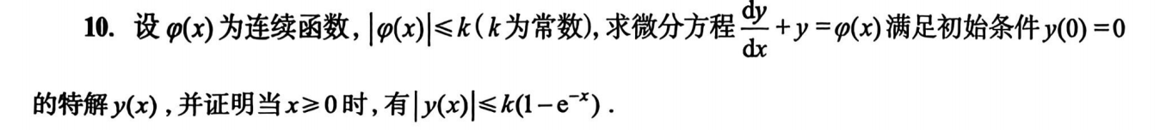
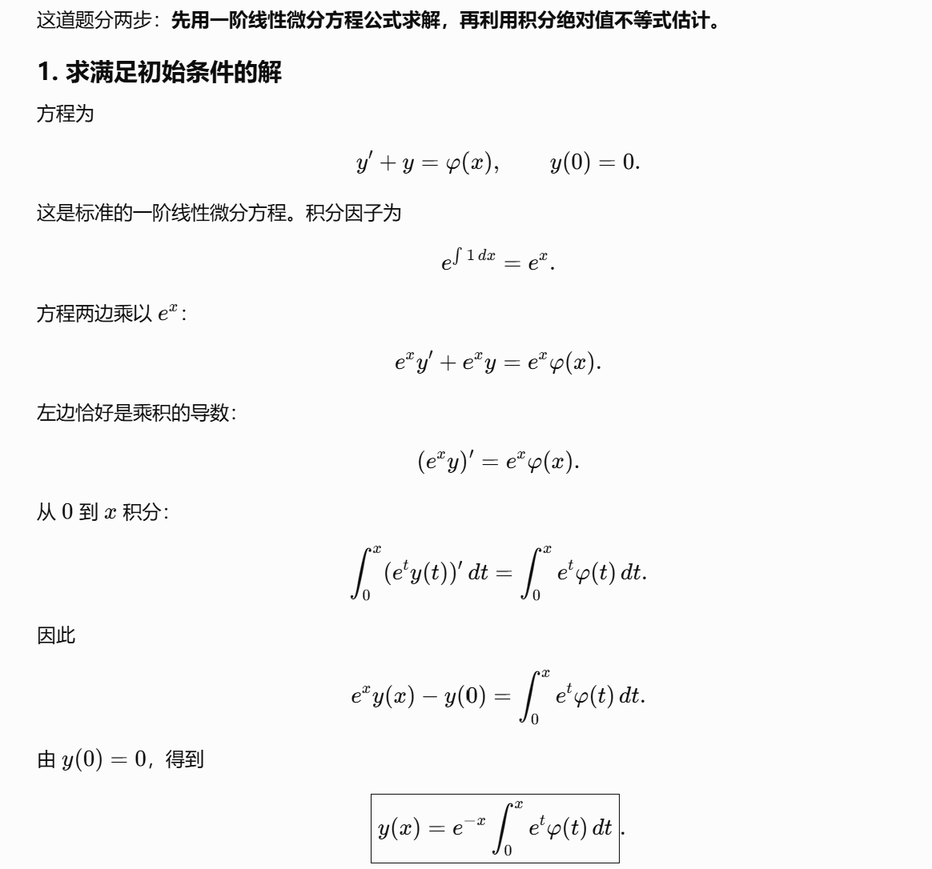
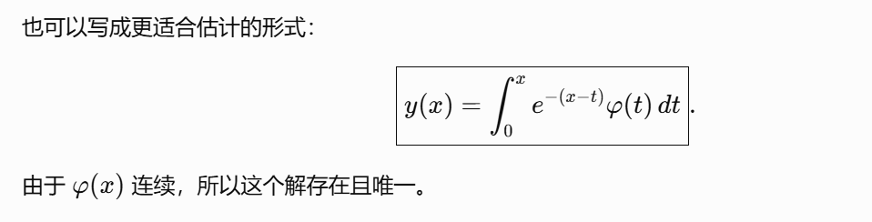
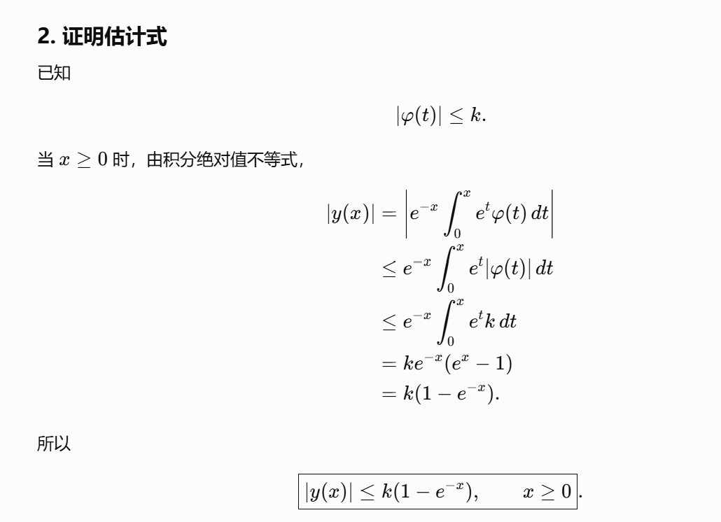
https://chatgpt.com/g/g-p-6a1d505226e08191a7f47eb8e9418ffe-gao-shu-ocr/c/6a5c3a2e-a190-83ee-b033-cf9527633682

题3：
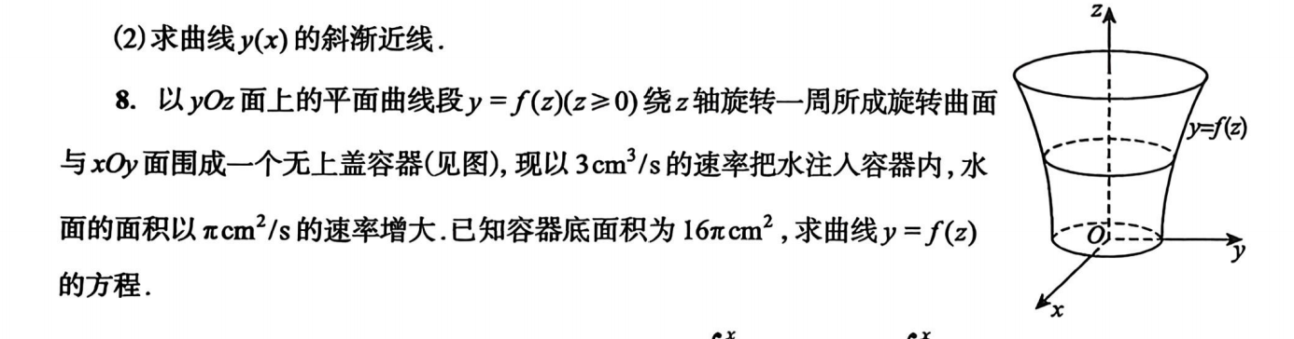
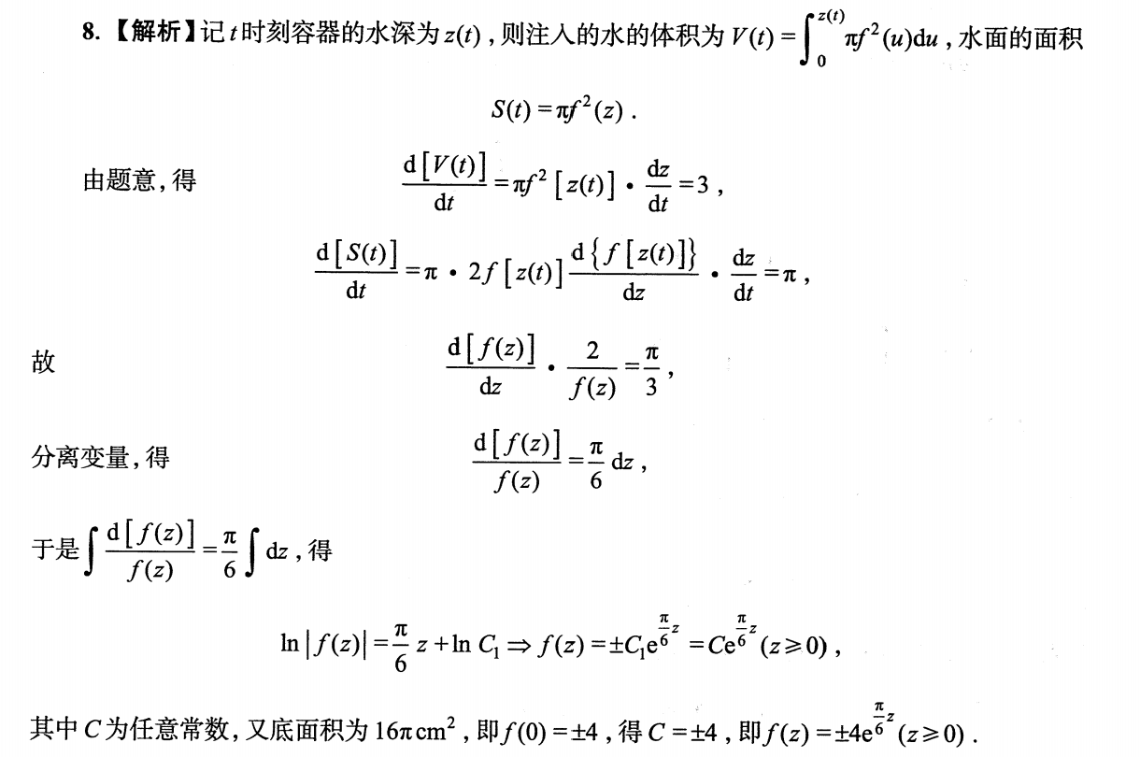

题4：
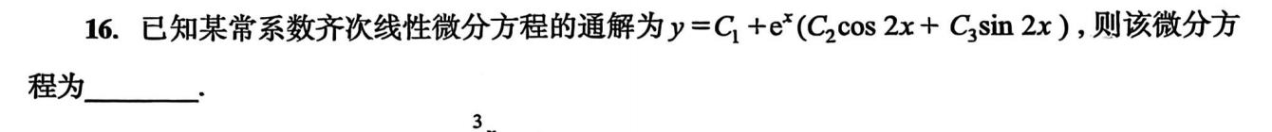
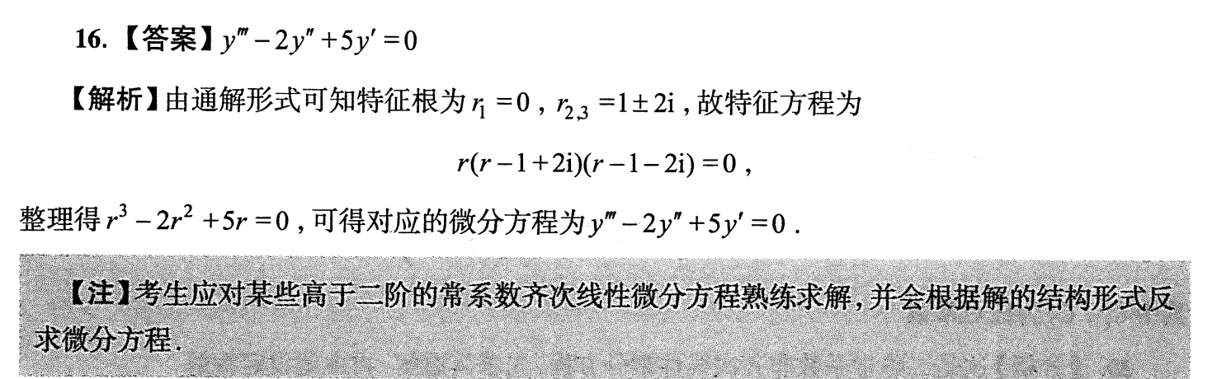
https://chatgpt.com/g/g-p-6a1d505226e08191a7f47eb8e9418ffe-gao-shu-ocr/c/6a5c4882-96c8-83e8-b247-8e1022c92ceb
|（注：部分内容可能由 AI 生成）

